Картотека упражнений
с массажными мячиками
для детей
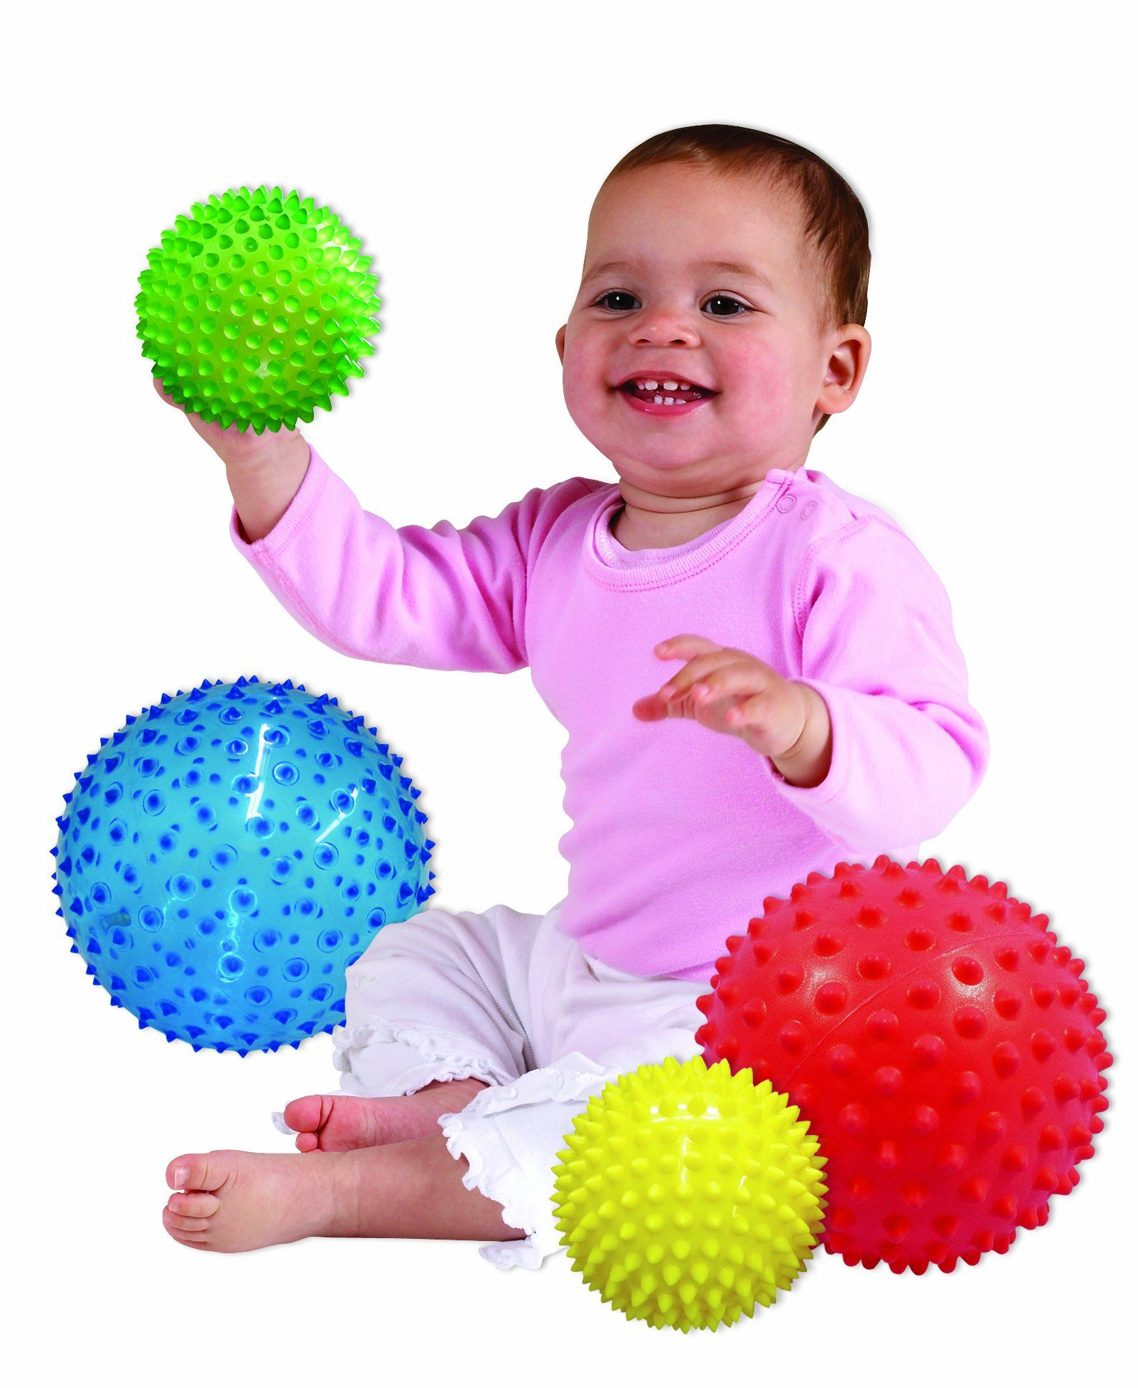
от 2 - 5 лет

Упражнения с массажными мячиками для детей

«Источник знаний находится на кончиках пальцев» – так говорил
В. Сухомлинский и мы с вами точно знаем, что развитие мелкой моторики напрямую связано с развитием речи малыша.
Цель таких упражнений - развитие мелкой моторики, общей координации и пластичности движений.
Задачи:
1. способствовать закаливанию организма ребенка.

2. Воздействовать на биологически активные точки, находящиеся на поверхности ладоней.

3. Способствовать развитию мелкой моторики рук.

4. Хорошая гимнастика для пальчиков, улучшает кровообращение, тонизирует мелкие мышцы на руках.
Одним из способов развития моторики и речи являются упражнения с массажными мячиками. Играть с «ёжиками» можно с раннего возраста. Вот упражнения для самых маленьких.
Перед тем, как проводить с детьми или одним ребенком комплекс представленных упражнений, необходимо познакомить их с названием частей ладони и пальцев.
Следить, чтобы при выполнении упражнений для рук, пальцы обеих рук находились всегда в сомкнутом состоянии, плечи не поднимались. Желательно, чтобы на детях была одежда с коротким рукавом. Если такой возможности нет, то детям нужно закатать рукава. Когда взрослый показывает комплекс упражнений для рук необходимо снять с запястья часы и кольца с пальцев.
Упражнения показывать в среднем темпе, акцентируя внимание детей (ребенка) на некоторые нюансы при их выполнении.
Упражнения с мячиком-ёжиком можно использовать как часть занятия в структуре коррекционного занятия, проводимого воспитателем, а также как самостоятельное занятие. Оно может быть как индивидуальным, так и подгрупповым.

«Ёжик»
Представьте, что к вам в гости пришел eжик. Все движения выполняются в соответствии с текстом.
Ёжик выбился из сил-
Яблоки, грибы носил.
Мы потрем ему бока,
Надо их размять слегка.
А потом погладим ножки,
Чтобы отдохнул немножко.
А потом почешем брюшко,
Пощекочем возле ушка.
Ёж по тропке убежал,
Нам «Спасибо!» пропищал.
Ребенок жалеет eжика, гладит, чешет, щекочет. На слова «по тропке убежал» мячик можно катать по столу, коленкам.
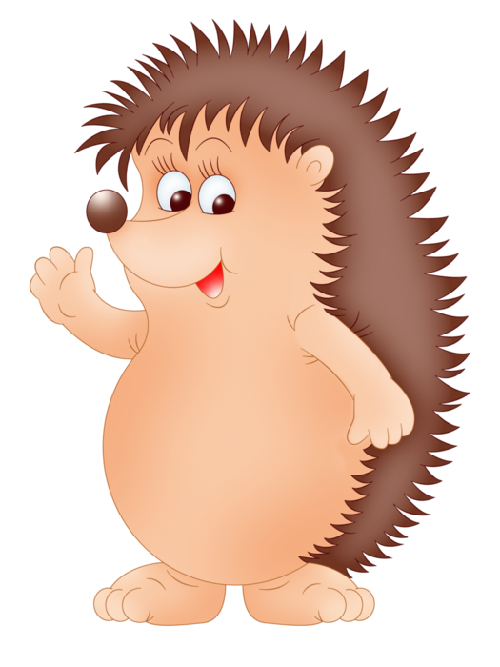

«Месим тесто»

Месим, месим тесто – сжимаем массажный мячик в одной руке.
Есть в печке место – перекладываем и сжимаем мяч другой рукой.
Я для милой мамочки – сжимаем мяч двумя руками несколько раз.
Испеку два пряничка – катаем мяч между ладонями.
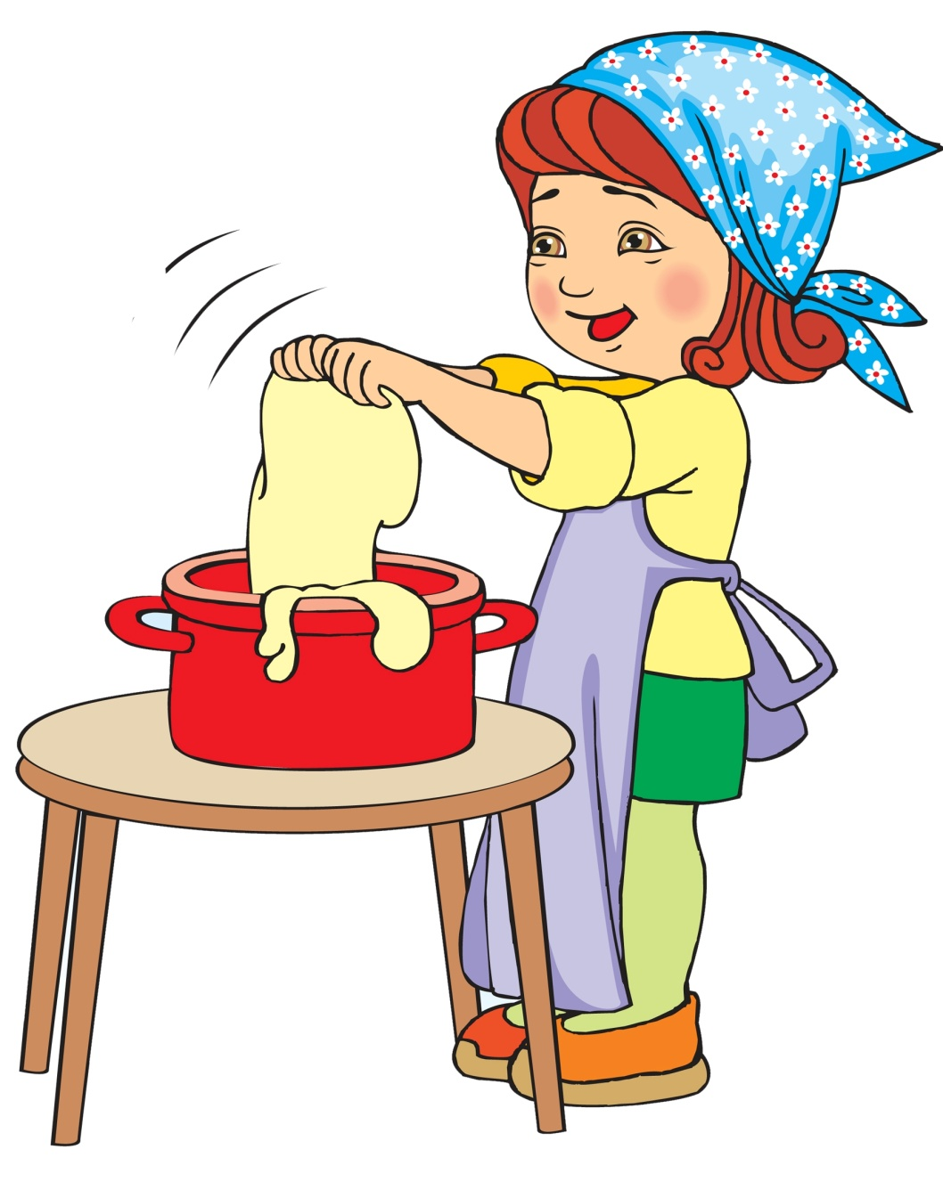

«Орех»
Движения соответствуют тексту.
Я катаю свой орех
По ладоням снизу вверх.
А потом обратно,
Чтоб стало мне приятно.
Я катаю свой орех,
Чтобы стал круглее всех.

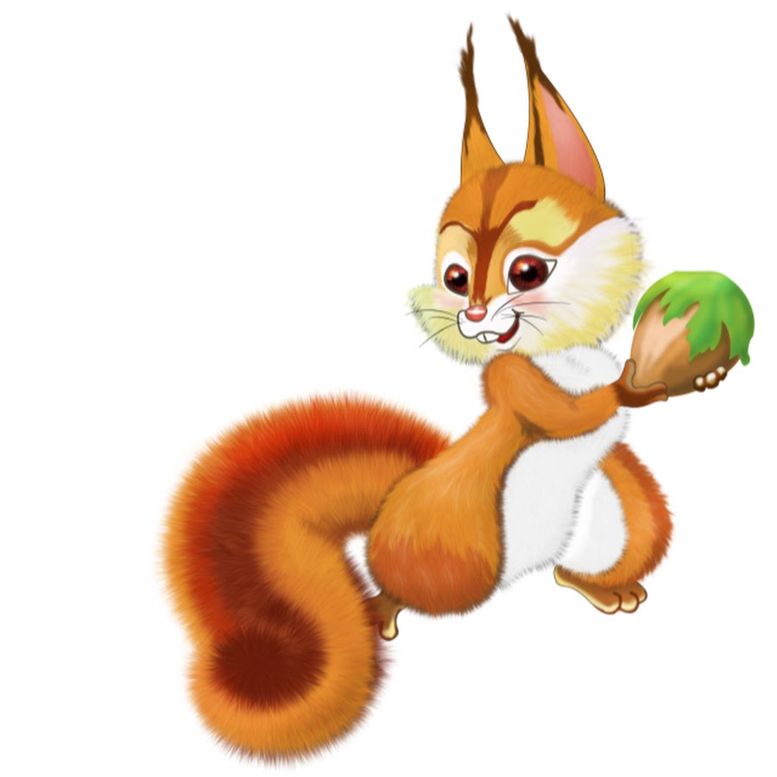

«Иголки»
У сосны, у пихты, eлки
Очень колкие иголки.
Но еще сильней, чем ельник,
Вас уколет можжевельник.
Ребенок катает мяч между ладонями, по запястью, ножкам и т.д. сначала медленно, а потом ускоряя темп.



«Непростой шарик»
Движения соответствуют тексту.
Этот шарик непростой,
Весь колючий, вот такой!
Меж ладошками кладем,
Им ладошки разотрем.
Вверх, вниз его катаем,
Свои ручки развиваем.
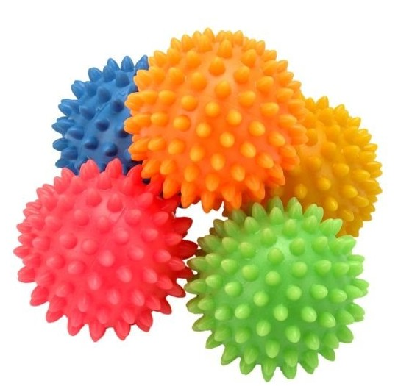

«Ласковый eж»
Ребенок прокатывает мяч между ладошками, можно катать стопой, массажировать любую часть тела, заменяя слова в тексте.
Гладь мои ладошки, eж!
Ты колючий, ну и что ж?
Я хочу тебя погладить,
Я хочу с тобой поладить!

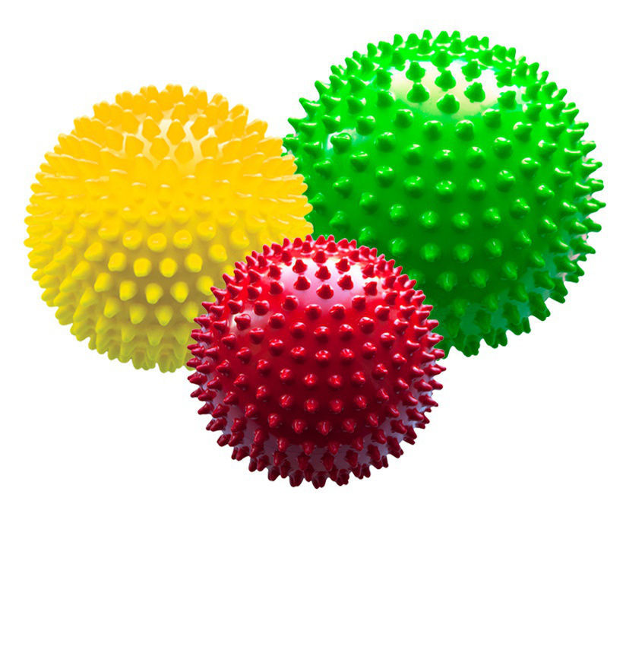

Упражнения из книги Ермаковой И.А."Развиваем мелкую моторику малышей"
1. Мяч находится между ладоней ребёнка, пальцы прижаты друг к другу. Делайте массажные движения, катая мяч вперёд-назад.
2. Мяч находится между ладоней ребёнка, пальцы прижаты друг к другу. Делайте круговые движения, катая мяч по ладоням.
3. Держа мяч подушечками пальцев, делайте вращательные движения вперёд (как будто закручиваете крышку).
4. Держа мяч подушечками пальцев, с усилием надавите ими на мяч (4—6 раз).
5. Держа мяч подушечками пальцев, делайте вращательные движения назад (как будто открываете крышку).
6. Подкиньте мяч двумя руками на высоту 20—30 см и поймайте его.
7. Зажмите мяч между ладонями, пальцы сцеплены в "замок", локти направлены в стороны. Надавите ладонями на мяч (4—6 раз).
8. Перекладывайте мяч из одной ладони в другую, постепенно увеличивая темп.
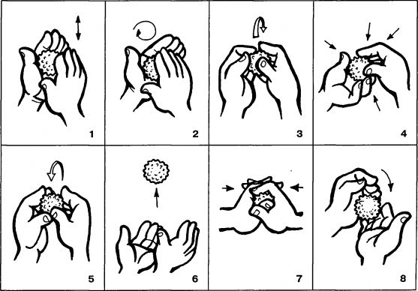

«Скатаем шарик»
1 вариант
Обе руки локтями прижать к себе. Пальцы ладошек плотно сжаты друг с другом и напряжены. На левую ладошку положить мячик, сверху прикрыть его другой ладошкой. Делать круговые движения верхней ладошкой по нижней как при лепке шарика из пластилина.Следите, чтобы пальцы обеих рук были сжаты плотно друг с другом и напряжены. Упражнение выполнять внутренней частью ладошки, а не пальцами!!! Затем поменять положение рук.
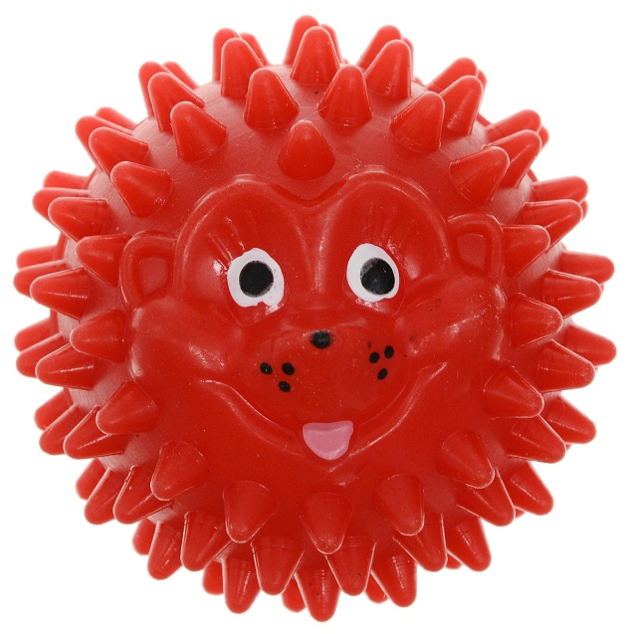
2 вариант
Локти поставить на стол, ладошками напротив друг друга. Между ними вложить мячик. Делать движения обоими ладошками вверх-вниз. Следите, чтобы пальцы обеих рук были сжаты плотно друг с другом и напряжены. При выполнении упражнения локти держать на столе. Упражнение выполнять в одинаковом темпе. Как только упражнение будет усвоено ребёнком, темп его выполнения можно ускорить.

